T-180X
ВНИМАНИЕ:
- Не ползвайте продукта във влажна среда и при висока температура. Пазете от дъжд, изпускане, удар и други наранявания;
- За да избегнете електрически удар и други повреди, моля не отстранявайте задния панел с цел ремонт, без намесата на професионалисти;
- Ако в кутията попаднат частици или течности, моля веднага изключете захранването. При необходимост от ремонт се обърнете към оторизираните за целта организации;
- Изключете захранването и извадете кабела от контакта, когато системата не е в работен режим;
ФУНКЦИИ:
- Вграден висококачествен усилвател клас D, 3D съраунд „живи“ звукови ефекти
- Редуциране на кабелите, възможност за монтаж на стена с цел спестяване на място
- Директно свързване към TV, DVD или друго аудио устройство
- Енергоспестяващ дизайн
- Дистанционно с пълен набор функции
СЪДЪРЖАНИЕ НА ОПАКОВКАТА:
- Саундбар – 1 бр
- Ръководство за потребителя – 1 бр
- Дистанционно – 1 бр
- 3.5мм към 3.5мм кабел – 1 бр
- 3.5мм към RCA кабел – 1 бр
- Скоба за стенен монтаж - 1 бр

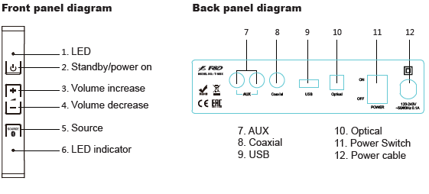

РЪКОВОДСТВО:
- Включва/изключва устройството
- Натиснете кратко за намаляване на звука; продължително за плавно намаляване на звука
- Натиснете кратко за увеличаване на звука; продължително за плавно увеличаване на звука
- Източник:
  - Кратко за избор между ВТ, AUX, USB, оптичен или коаксиален режим
  - При Вт режим: продължително за влизане в режим на свързване

ФУНКЦИИ НА ДИСТАНЦИОННОТО
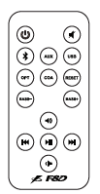
Кратко натискане за включане/изключване на устройството
Кратко натискане за спиране/пускане на звука
Кратко натискане за превключване между различните режими
Кратко натискане за връщане към първоначалните настройки
Намаляване или увеличаване на басите
Намаляване или увеличаване на звука
Кратко натискане за избор на предишна песен
Кратко натискане за пускане/спиране на музиката
Кратко натискане за избор на следваща песен

ВНИМАНИЕ:
Не поглъщайте батерията – опасни химически вещества. Може да доведе до смъртен изход.
Дръжте новите и използваните батерии далеч от деца
Ако отделението за батериите не се затваря добре, не използвайте продукта и го дръжте далеч от деца
Ако батерията бъде погълната, потърсете незабавно медицинска помощ.
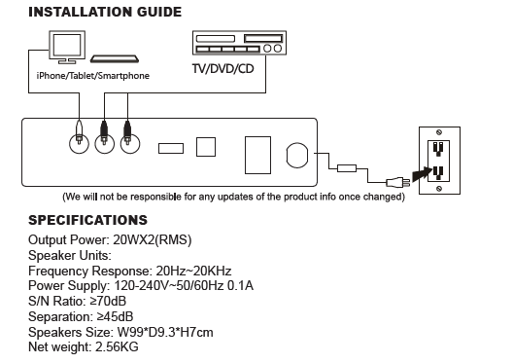
ИНСТРУКЦИИ ЗА МОНТАЖ НА СТЕНА
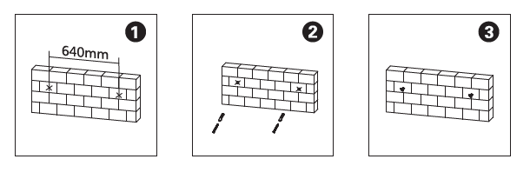
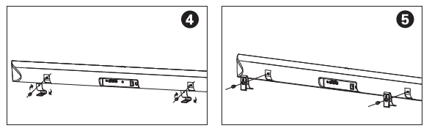
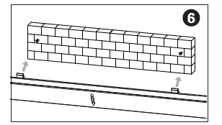
- Маркирайте местата за двата болта на 640мм разстояние на едно ниво
- Пробийте две дупки върху маркировките
- Поставете два болта размер TAH 4*35mm в гумения стопер, и оставете 2 мм отвън за закачване на скобата
- Отстранете винтовете от скобите на саундбара
- Завъртете скобата на 180 градуса и ползвайте винтовете за да фиксирате добре колоната и брекетите
- Монтирайте скобата на саундбара върху болтовете.
BLUETOOTH СВЪРЗВАНЕ
При избор на ВТ източник, продуктът автоматично ще потърси ВТ устройство и ще се свърже с него, ако и преди са осъществявали връзка. Ако не успее да намери ВТ устройство, натиснете продължително от дистанционното и синият индикатор ще започне да примигва бързо. ВТ устройството трябва да има активирана ВТ функция по време на свързването и да търси Т-180Х.

Проблем | Възможна причина | Решение
Системата не се включва | Захранващият кабел не е свързан | Проверете връзката
Звукът е твърде слаб | Бутонът е настроен на слаб звук | Увеличете силата на звука
Системата не изпълнява командите от дистанционното | Батерията на дистанционното е свършила | Сменете батерията, внимавайте за коректно поставяне на полюсите
Липсва звук | Източникът няма звуков сигнал | Не е активиран цифровия изход на източника
 | Неправилно свързан кабел/дефектен кабел | Проветете връзката и сменете кабела при необходимост
 | Голяма дистанция при ВТ режим | Поставете ВТ устройството по-близко до колоните
 | ВТ устройството не е свързано успешно | Рестартирайте колоните и започнете отначало

Информация за рециклиране: Този символ върху
устройството, батерията, документацията и опаковката указва,
че при изхвърлянето на устройството трябва да спазвате
разпоредбите за отпадъци от електрическо и електронно
оборудване (WEEE). Съгласно разпоредбите устройството,
неговите батерии и акумулатори, както и
електрическите и електронните му принадлежности трябва да
се изхвърлят отделно в края на експлоатационния им срок. Не
изхвърляйте устройството заедно с несортирани битови
отпадъци, тъй като това би било вредно за околната среда. За
да изхвърлите устройството, то трябва да бъде върнато в
точката на продажба или предадено в местен център за
рециклиране.
Свържете се с местната служба за изхвърляне на битови
отпадъци за подробности относно рециклирането на това
устройство. За да се предотврати евентуална вреда за
околната среда или човешкото здраве от неконтролирано
изхвърляне на отпадъци, рециклирайте го отговорно, за да
насърчите устойчивото повторно използване на материалните
ресурси.

